Conjugaison

Mon Manuel de Français
Mathématiques 5H
Résolution de problèmes
Présent et futur simple

Complète avec la bonne forme verbale.
Avant de commencer notre exercice, nous …………………………………….. (préparer, indicatif présent) nos crayons de couleurs.
La maîtresse…………………………………….. (donner, indicatif futur simple) une feuille à chaque groupe.
Pour faire ce problème, il faut que tu ………………………………………………… (regarder, indicatif présent) bien le dessin.
Notre maître n’ …………………………………….. (oublier, indicatif futur simple) certainement pas de nous donner des devoirs de calcul!
Si vous…………………………………….. (écouter, indicatif présent) bien la consigne, vous …………………………………….. (arriver, indicatif futur simple) certainement à faire l’exercice.
Je …………………………………….. (commencer, indicatif présent) mon problème sans tarder !
Mes camarades et moi, nous …………………………………….. (chercher indicatif présent) la réponse à ce calcul mais il ……………… (être, indicatif présent) très difficile.
Vous …………………. (inventer, indicatif futur simple) un énoncé de problème pour les élèves de l’autre classe.
Les élèves n’ ………………….. (aimer, indicatif présent) pas faire des exercices
trop difficiles !

Entoure les formes verbales selon leur temps :
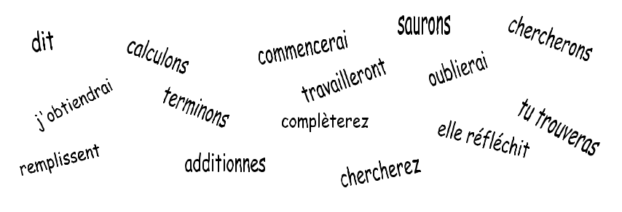
Présent = orange Futur = vert

__________________________________________________________________________________

